Actividades NOSql

Modelado Json
Modelizar en formato Json las siguientes situaciones:
- Se requiere almacenar información en una base de datos en relación a la operación de una aplicación que registra el negocio de una empresa de venta de insumos que tiene que poder registrar sus vendedores, locales, insumos, listado de precio de insumos. Todas estas entidades tienen las siguientes características:
  - "Vendedores": Representa información sobre los vendedores de la empresa, incluyendo detalles como su nombre, correo electrónico, teléfono, fecha de contratación y estado de actividad.
  - "Locales": Describe la información de los locales de venta de la empresa, con datos como el nombre, dirección, ciudad, teléfono y horario de atención.
  - "Insumos": Contiene información sobre los insumos que la empresa vende, como su nombre, descripción, stock actual, unidad de medida y proveedor.
  - "Listado de Precios de Insumos": Almacena los precios de los insumos con su respectiva fecha de validez, vinculados al insumo correspondiente mediante el "insumo_id".
- ¿Y si cada local tuviera un supervisor asignado? (dicho supervisor tiene las mismas características que los vendedores)
Modelizar en una BD Documental (MongoDB) las colecciones necesarias para contener la siguiente información:
- Nro. de Socio, nombre, apellido y dni de los socios, con toda la información de sus cuotas pagas e impagas y los deportes que practica.
- Insertar los datos del ejemplo en la/las colecciones definidas.
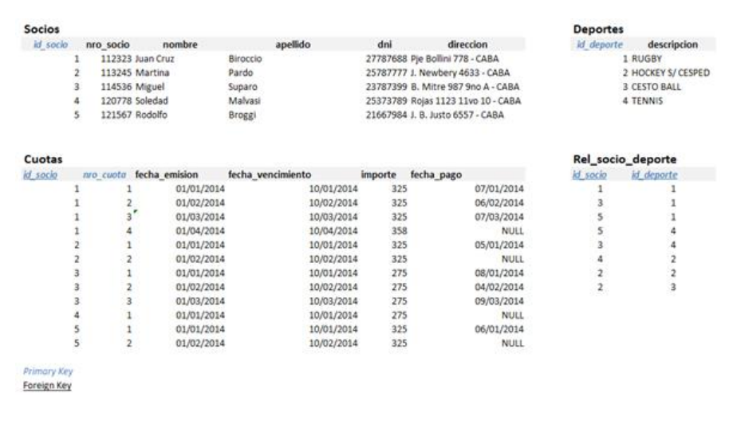

Documentales – MongoDB
- Crear la base de datos finanzasTP.
- Crear la colección de facturas insertando las facturas que encontrarán en el script ”Facturas”
- Realizar las siguientes operaciones:
  - Buscar la factura numero 1070
  - Eliminar las facturas cuya condición de pago sea “30 Ds FF”
  - Actualizar la condición de pago de todas las facturas al contado, por TARJETA
  - Mostrar las facturas cuyo número de factura sea superior al 1080
  - Mostrar las facturas cuya condición de pago sea “60 Ds FF”
  - Validar cada resultado y evidenciarlo

Grafos – Neo4J
- Crear la base de datos Facultad.
- Crear los nodos y relaciones que encontrarán en el script “Facultad”.
- Realizar las siguientes operaciones:
  - Mostrar todos los nodos que sean “Estudiantes”
  - Mostrar todos los nodos que sean “Materias”
  - Mostrar solo los estudiantes llamados Lucas
  - Mostrar todos los Estudiantes que hayan aprobado alguna materia
  - Mostrar todos los Estudiantes que hayan aprobado Física
  - Mostrar solo los Estudiantes que estén cursando alguna materia
  - Mostrar los Estudiantes que hayan aprobado Física o que estén cursando Laboratorio 2

